## Git提交代码流程

首先点击VS中视图-Git更改打开右侧栏如下：

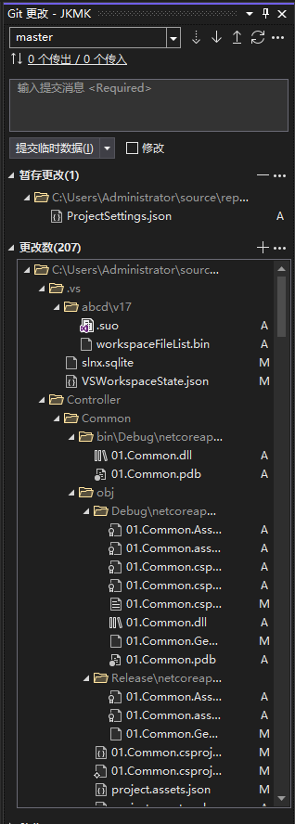

找到要提交的文件，点击对应右侧的加号（暂存按钮）如下图，添加到暂存更改

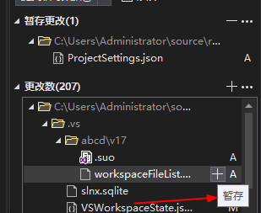

同样可以点击在暂存更改中的文件右侧的减号取消暂存

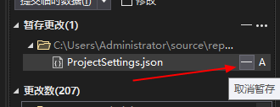

之后输入如下格式的信息，点击提交临时数据即可把要上传的修改保存到本地

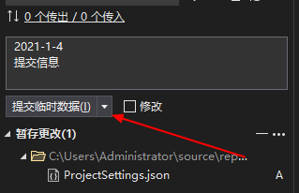

之后点击Git-推送即可推送成功